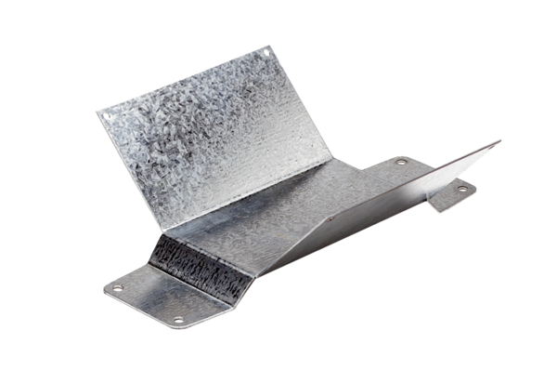Befestigungsfuß FUM 15/18Verpackungseinheit: 1 StückSortiment: C
Artikelnummer: 0036.0001Hersteller: MAICO

